ECONYL®

Nachfolgende Textbausteine und Produktbeschreibungen sollen Sie bei der Gestaltung Ihrer eigenen Werbeunterlagen, Angeboten und Aktionen unterstützen.

Wir haben etwas Neues für Sie, was auf außerordentlich positive Resonanz gestoßen ist. Die bedruckbare LogoMat Business erhalten Sie jetzt mit nachhaltigem Econyl® Garn.

Sie werden sich jetzt bestimmt fragen – was bedeutet das für mich?

Nylonabfälle, beispielsweise aus der Entsorgung bestimmter Fischernetze, Teppich- und Stoffresten, werden gesammelt und wieder in neues Garn verwandelt. Das regenerierte Nylon ECONYL® bietet 100% die gleichen Eigenschaften wie unsere bisherige emco LogoMat Business.
Punkten Sie bei Ihren Kunden mit einem Nachhaltigkeitsvorsprung durch Nutzung von Abfällen als Rohstoff.
So entsteht endloses Recycling - von der Teppichmatte zur Teppichmatte.

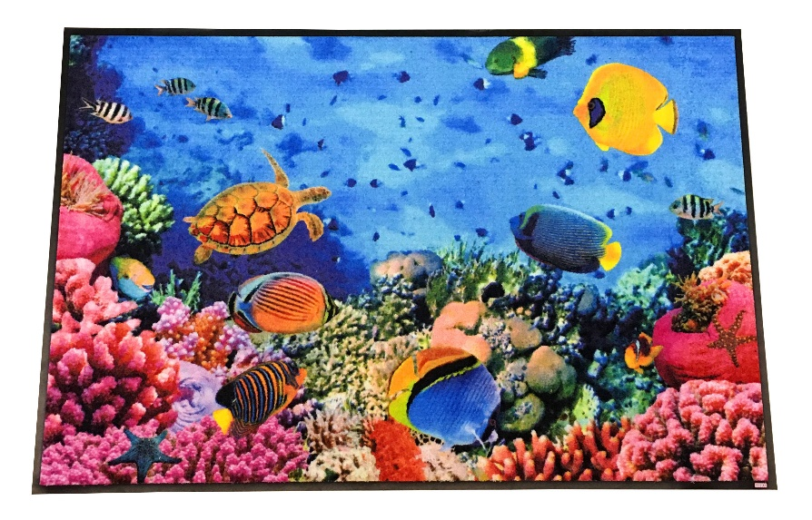

Und es kommt noch besser. Nachdem Econyl® Fasern ausschließlich durch Wertstoffe regeneriert werden, entfällt eine immense Menge an vorgelagerten Produktionsschritten, die sonst zur Produktion eines herkömmlichen Garns erforderlich sind. So schonen wir Ressourcen und geben dieses Geld lieber für das Einsammeln von Fischernetzen aus, anstelle für den Einkauf und die Aufbereitung von Rohöl. Und nebenbei werden auch noch CO²-Emissionen eingespart.
Und natürlich wird die Nachhaltigkeit noch durch die lange Nutzungsdauer, die Waschbarkeit und den hohen Effekt der Schmutz- und Feuchtigkeitsaufnahme unterstützt.

__________________________________________________________________________

Bedruckte Logomatten: NEU mit regeneriertem ECONYL® Garn
Bodenflächen durch bedruckte Werbematten in Szene setzen und dabei den ökologischen Vorteil durch Druck auf regeneriertem ECONYL® Garn nutzen. Doch wie geht das? Nylonabfälle, wie z.B. zur Entsorgung bestimmte Fischernetze, werden gesammelt und in neues Garn verwandelt. Das regenerierte Nylon ECONYL® bietet 100 % gleiche Eigenschaften wie neu hergestelltes Nylon. Vorteil ist der Nachhaltigkeitsvorsprung durch Nutzung als Wertstoff. So entsteht endloses Recycling - von der Teppichmatte zur Teppichmatte. Produziert werden die Fußmatten in Deutschland. Individuelle Maße, All-over-Druck, viereckig oder in Freiform und ab 1 Stück erhältlich.
__________________________________________________________________________
innovativ.wegweisend.ölogisch mit umweltfreundlichen Logomatten
Bodenflächen durch emco Logomatten in Szene setzen und den ökologischen Vorteil durch Druck auf regeneriertem und ÖKO-Tex zertifizierten ECONYL® Garn nutzen. Wie das geht? Nylonabfälle, wie z.B. zur Entsorgung bestimmter Fischernetze, Teppich- und Stoffreste werden gesammelt und in neues Garn verwandelt. Das regenerierte Polyamid ECONYL® bietet zu 100% die gleichen Eigenschaften wie herkömmliches Polyamid. Vorteile sind die positive Energiebilanz durch regenerierte Wertstoffe, geringer Strom- und Wasserverbrauch und CO2 Emissionen. Verstärkt wird die Nachhaltigkeit noch durch die lange Nutzungsdauer sowie die hohe Schmutz- und Feuchtigkeitsaufnahme, Made in Germany eben. Individuelle Maße und Designs, Farben und Formen, Pantone Töne und ab 1 Stück erhältlich.
__________________________________________________________________________

Bodenflächen in Gesundheitsbereichen richtig nutzen!
Die umweltfreundlichen Logomatten mit nachhaltigem ECONYL® Garn halten nicht nur stark frequentierte Eingangsbereiche sauber, sondern setzen auch Markenbotschaften im Bodenbereich gekonnt in Szene. Auch erhöhte Hygiene- oder Sicherheitsanforderungen wie z.B. schwer entflammbar oder industriell waschbar sind problemlos möglich. So können die Matten z.B. in Apotheken, Physiotherapiepraxen, Krankenhäusern und in allen Bereichen, wo es auf Hygiene und Sauberkeit ankommt, eingesetzt werden. Zu den Vorteilen gehört neben der Produktion „Made in Germany“, die Realisierung individueller Maße, der Druck mit ausdrucksstarken, beständigen Farben auch die hohe Schmutz- und Feuchtigkeitsaufnahme sowie eine geringe Stolper- und Rutschgefahr. Ab 1 Stück.
__________________________________________________________________________
bedruckte Logomatten: Öko? Logisch? – Nachhaltig die Umwelt entlasten!
Einige sehen Abfall. ANDERE SEHEN SCHÄTZE! Den ökologischen Vorteil durch Werbedruck auf regeneriertem ECONYL® Garn nutzen und dabei Bodenflächen durch individuelle bedruckte Werbematten in Szene setzen. Doch wie geht das? Nylonabfälle, wie z.B. zur Entsorgung bestimmte Fischernetze sowie Teppichreste, werden geborgen, gesammelt und in neues Garn verwandelt. Das regenerierte Nylon ECONYL® bietet 100 % gleiche Eigenschaften wie neu hergestelltes Nylon. So entsteht endloses Recycling - von der Teppichmatte zur Teppichmatte. So ist ein geschlossener Kreislauf möglich. Produziert Made in Germany, Individuelle Maße, All-over-Druck und ab 1 Stück erhältlich.
_________________________________________________________________________
Markenstarke Bodenwerbung und Schmutzfang mit umweltfreundlichen Logomatten
In der nassen Jahreszeit wird durchschnittlich ca. 12 g Schmutz und Feuchtigkeit pro Person in ein Gebäude getragen und zu 80 % weiter verteilt. Abhilfe schafft die strapazierfähige und individuell bedruckbare LogoMat Business mit nachhaltigem ECONYL® Garn. Sie bürstet den Schmutz ab und nimmt Nässe auf, bevor sie sich im gesamten Gebäude verteilt. Bedruckt mit Logos oder Marketingbotschaften wird der Eingangsbereich geschützt und gekonnt in Szene gesetzt. Die Made in Germany produzierte Logomatte sorgt nicht nur für mehr Sauberkeit in Eingangsbereichen, sondern überzeugt mit ausdrucksstarken, beständigen Farben. Individuelle Maße und ab 1 Stück erhältlich.
__________________________________________________________________________

Kosmetik für den Fußboden – nachhaltig werben!
Was hat der aktuelle Trend der Naturkosmetik und umweltfreundlichen Fußmatten gemeinsam? Es ist der Fokus auf Nachhaltigkeit, Umwelt und Klima. Nachhaltigkeit ist mehr als nur ein Trend. Die aus ECONYL® Garn produzierten Matten sind Kosmetik für den Fußboden. Das Garn besteht aus 100% Abfall, der ansonsten die Erde verschmutzen würde. Neben dem Vorteil der Verwendung des umweltfreundlichen Rohstoffes und der damit geringeren Belastung durch Mikroplastikablösung während des Waschvorganges der Matten, können diese maßgeblich Eingänge vor Schmutz und Feuchtigkeit schützen, und Reinigungskosten reduzieren. Weiterhin überzeugen die Werbematten durch die dauerhafte Präsenz der Werbebotschaft. Produziert Made in Germany, individuelle Maße und ab 1 Stück.

